*Проект*

|  |  |
| --- | --- |
| **РЕСПУБЛИКА ТАТАРСТАН**  **С О В Е Т**  **Нижнекамского муниципального района**  423570, г.Нижнекамск, пр.Строителей,12  факс (8555) 41-70-00, тел.42-41-41 | **ТАТАРСТАН РЕСПУБЛИКАСЫ**  **Түбән Кама муниципаль районы**  **С О В Е Т Ы**  423570, Түбән Кама шәһәре, Төзүчеләр пр., 12  факс (8555) 41-70-00, тел.42-41-41 |
|  |  |
| **Р Е Ш Е Н И Е** | **К А Р А Р** |
| **№ 10** | **2019 елның 13 феврале** |

«Каенлы авыл җирлеге» муниципаль берәмлегенең Җирдән файдалану һәм төзелеш кагыйдәләренә үзгәрешләр кертү турында

Россия Федерациясе Шәһәр төзелеше кодексының 33 статьясы, Түбән Кама муниципаль районы Уставы нигезендә, Түбән Кама муниципаль районы Советы

КАРАР БИРӘ:

1. Каенлы авыл җирлеге Советының 2013 елның 5 мартындагы 10нчы номерлы карары белән расланган Түбән Кама муниципаль районы Каенлы авыл җирлегенең Җирдән файдалану һәм төзелеш кагыйдәләренең график өлешенә түбәндәге үзгәрешләр кертергә: Үчкә авылында, Кече Җирекле авылында, Байгол авылында, Борок авылында, Красный Бор авылында, Яңа Минкә авылында, Байданкино авылында санитар-сак зоналарыннан чыгару өлешендә (кушымта).

2. Әлеге карарны «Нижнекамская правда» газетасында һәм Түбән Кама муниципаль районы һәм Каенлы авыл җирлегенең рәсми сайтларында бастырып чыгарырга.

3. Россия Федерациясе территориаль планлаштыру Федераль дәүләт мәгълүмат системасында (РФ ТП ФДМС) кертелгән үзгәрешләр белән Каенлы авыл җирлегенең Җирдән файдалану һәм төзелеш кагыйдәләрен урнаштырырга.

4. Әлеге карарның үтәлешен контрольдә тотуны Төзелеш, җир төзелеше, торак-коммуналь хуҗалык һәм транспорт буенча даими комиссиягә йөкләргә.

|  |  |
| --- | --- |
| Түбән Кама муниципаль районы Башлыгы  вазыйфаларын башкаручы,  район Башлыгы урынбасары | Э.Р. Долотказина |

Түбән Кама муниципаль районы

Советының

2019 елның 13 февралендәге

10 номерлы карарына

кушымта

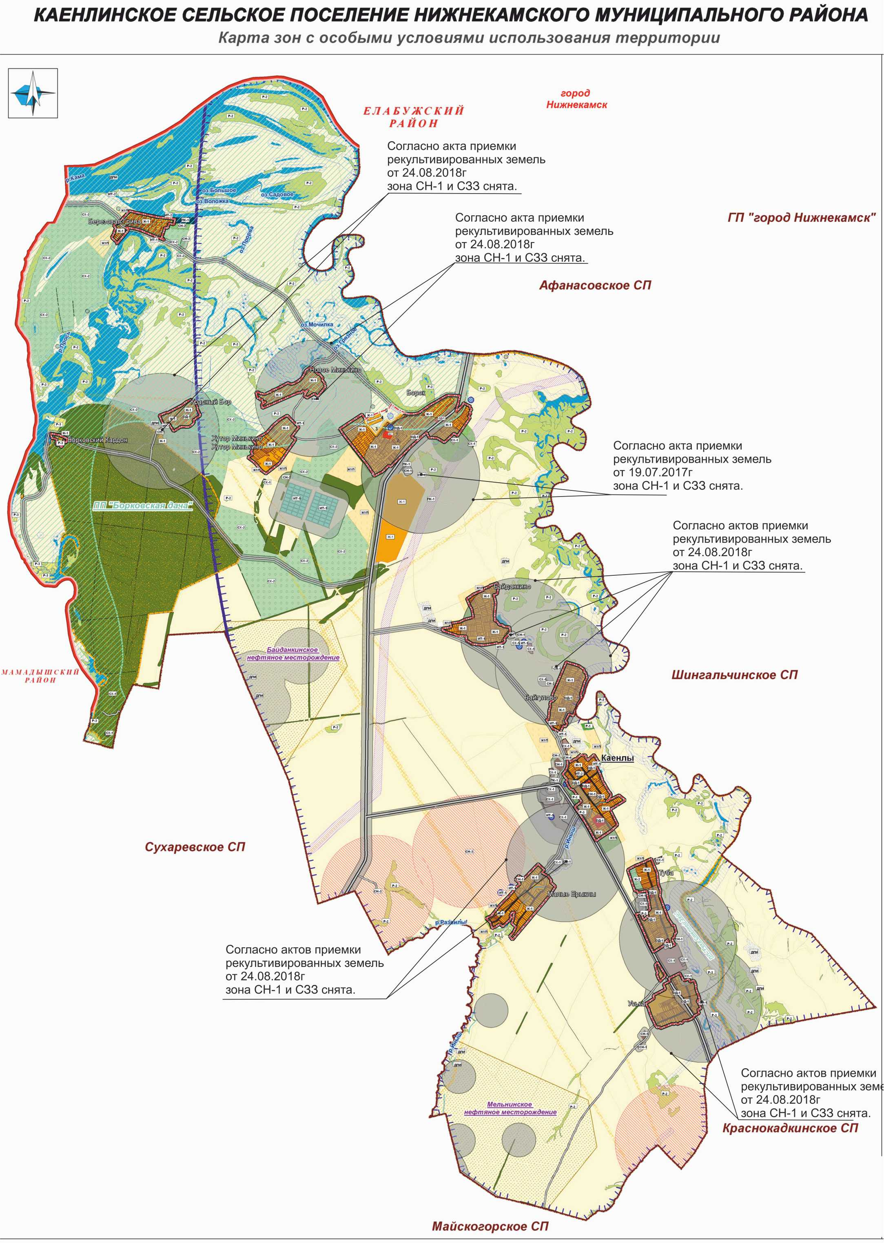

Түбән Кама муниципаль районы

Башлыгы урынбасары Э.Р. Долотказина